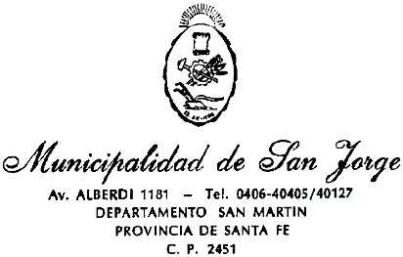

**DECRETO Nº 4942**

**VISTO:**

La vigencia de la Ordenanza Nº 2434 del Presupuesto correspondiente al año 2.023, y

**CONSIDERANDO**:

Que la Municipalidad no cuenta con el Presupuesto General, a regir en el transcurso del año 2024;

Que es menester disponer, hasta tanto se apruebe la respectiva ley, las medidas tendientes a asegurar el normal desenvolvimiento de los servicios de la Administración Provincial para el año 2024; Que en consecuencia procede, de conformidad con lo prescripto en el artículo 55°, inciso 8°, de la Constitución Provincial, prorrogar para el ejercicio 2024, el Presupuesto correspondiente al año 2023;

Por todo ello el Intendente Municipal de la ciudad de San Jorge en uso de las atribuciones que le son propias:

**DECRETA**

**Art. 1º).-** Prorrogase, la vigencia del Presupuesto General de la Municipalidad de San Jorge (Ordenanza Nº 2434) correspondiente al año 2.023 en sus créditos vigentes, con excepción de los créditos y recursos previstos por una sola vez o cuya finalidad hubiera sido satisfecha, hasta tanto se cuente con la respectiva Ordenanza de Presupuesto Municipal 2024.

**Art.2º**: Facultar a la Sra. Subsecretaría de Hacienda, a crear, modificar, e incorporar las Unidades de Gasto y Crédito, así como a realizar las reservas presupuestarias necesarias para lograr el equilibrio entre recursos financieros y partidas presupuestarias. –

**Art. 3º)** Establécese que toda disposición referida a la modificación del Presupuesto prorrogado, deberá especificar si la misma mantendrá su vigencia una vez promulgada la respectiva al Presupuesto 2024, quedando automáticamente sin efecto en tal oportunidad, las que así no lo determinen.

**Art 4º**: Prorrogase para el ejercicio 2.024 la vigencia del Decreto Nro. 4895.-

**At. 5º):** Previa a la ejecución de cualquier trámite de gasto, las distintas divisiones administrativas deberán efectuar las adecuaciones compensadas pertinentes, sin alterar el total de cargos, categoría y escalafón en el Detalle Analítico de la Planta de Personal vigente y en el total de erogaciones correspondientes a los créditos que se reconducen por aplicación del presente Decreto.

Dado en la Intendencia Municipal de la ciudad de San Jorge, Ciudad Sanmartiniana, Departamento San Martín, Provincia de Santa Fe, a los veintinueve días del mes de diciembre de dos mil veintitrés. -